Évaluation – projet 7
Lecture documentaire
Ce document comporte les éléments qu’il vous suffit ensuite de sélectionner et copier-coller pour construire votre évaluation sur mesure.

Compétences évaluées :
- Identifier et reformuler les idées principales
- Comprendre le sens d’un mot
- Repérer les inférences pour comprendre

- Lire avec fluidité (à partir de l’extrait ou du suivi habituel)

Les exercices 1 à 3 évaluent la méthodologie propre à la lecture documentaire, les suivants portent sur l’un des documentaires travaillés en classe.

Exercice 1 :
Quelle(s) stratégie(s) utilises-tu pour savoir rapidement de quoi va parler un documentaire ?

□ lire le titre et les sous-titres □ lire le nom de l’auteur
□ regarder les images □ lire le texte en entier
□ chercher la signification des mots difficiles □ lire les mots en gras
□ voir comment le document est organisé, s’il y a plusieurs parties

Exercice 2 :
Quelle(s) stratégie(s) utilises-tu pour trouver rapidement une information dans un documentaire ?

□ voir comment le document est organisé (quelles sont les différentes parties)
□ lire les sous-titres pour aller directement au bon endroit
□ commencer à lire le début du documentaire, jusqu’à l’endroit recherché
□ utiliser les images pour se repérer
□ chercher le sens des mots difficiles
□ lire les mots en gras

Exercice 3 :
À quoi peuvent servir les illustrations dans un documentaire ? Donne au moins 2 réponses.
(différenciation : faire des propositions, utiliser la dictée à l’adulte)
……………………………………………………………………………………………………………………………………………….
……………………………………………………………………………………………………………………………………………….

Exercice 4 :
- Observe le documentaire dont certaines parties sont masquées.

- Aide-toi des stratégies travaillées pour déterminer dans quelle zone (A, B, C ou D), tu pourrais:
(Ne pas hésiter à questionner l’élève pour savoir comment il fait, sur quels indices il s’appuie. Différenciation : lire les items à voix haute)
- trouver des informations sur l’époque des aventures inventées par Maurice Leblanc : ……….
- trouver des informations sur la chanson d’une série datant des années 1970 : ……….
- trouver des informations sur l’auteur des aventures d’Arsène Lupin : ……….
- lire un extrait des aventures d’Arsène Lupin : ……….

Exercice 5 :
Lis et donne une définition de chacun des mots soulignés en utilisant la stratégie de ton choix.
- C’est un personnage de fiction créé par Maurice Leblanc.
- fiction : ……………………………………………………………………………………………………………

- L’insaisissable cambrioleur dont on racontait les prouesses...
- insaisissable : ……………………………………………………………………………………………………………

Recueillir le « comment tu le sais ? » en interrogeant l’élève ou lui demander d’écrire la stratégie utilisée et comment. On laissera l’élève se servir du contexte, des mots de la même famille ou encore du dictionnaire.

Exercice 6 :
Qu’est-ce qui permet à Arsène Lupin d’être insaisissable ? Aide-toi des informations présentes autour de la zone C.
(Différenciation : lire à voix haute les éléments visibles de la zone C, utiliser la dictée à l’adulte.)
…………………………………………………………………………………………………………………………………………………..
…………………………………………………………………………………………………………………………………………………..

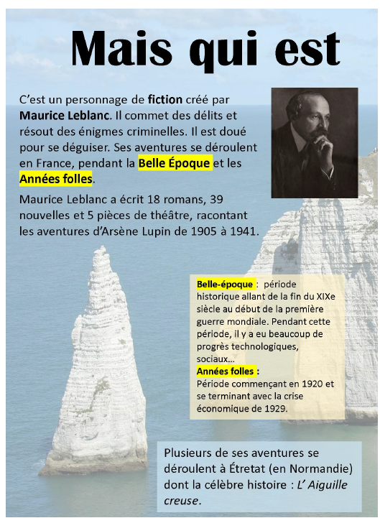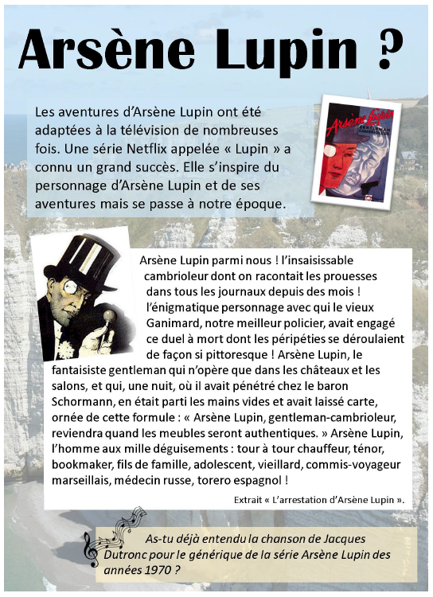
C
D
B
A

